采购内容及要求

1.采购清单

采购内容 | 单位 | 数量
新乡市自然资源和规划局门户网站 | 套 | 1

项目实施地点：新乡市自然资源和规划局
工期要求：30日历天
质量要求：合格

2.整体技术要求

2.1网站采用技术
此次方案规划，是在统一开发管理平台的基础上，进行新乡自然资源和规划局门户网站升级改版，并留有接口，保障系统充分的扩展性。
新建网站采用JAVA语言开发，结合当前先进技术的发展趋势，软件系统总体技术路线采用J2EE技术规范架构，具体包括：采用基于J2EE的中间件技术；采用组件技术，使用搭积木的方式构建网站；采用面向对象技术等。
建设完成的网站，能够全面支持IE9以上、FIREFOX、谷歌等多种浏览器，所有操作均通过浏览器进行，并提供个性化的操作及可视化模板编辑功能。可以跨平台使用，同时提供强大的二次开发功能，能够使新乡自然资源和规划局的门户网站根据自己的需求进行开发。
产品选型：支持Linux系统，windows系统及其它操作系统。
数据库：采用Mysql关系型数据库等。
应用服务软件：采用Tomcat 8.0。
开发工具：使用Eclipse JBUILDER，RATIONAL ROSE，ERWIN，XMLSPY等。
开发组件：数据库连接池采用优化的Hibernate 3.0，表示层采用struts结构化表现，页面与程序分离方式，有效提高升级和二次开发时间和效率。

2.2网站系统架构
新乡自然资源和规划局新改版门户网站的系统架构图如下：
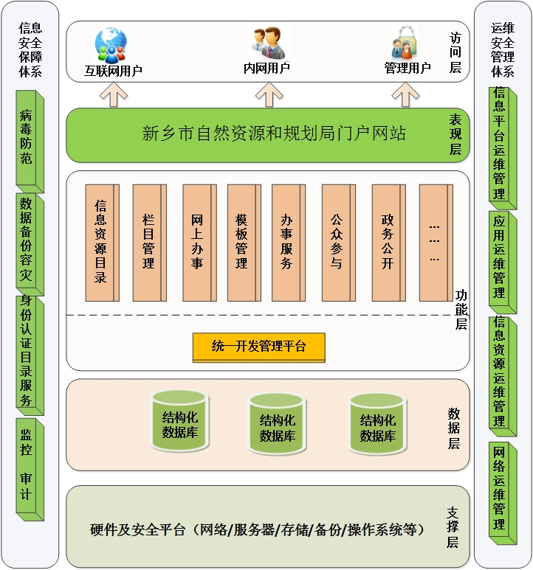

架构说明：
表现层：新乡市自然资源和规划局门户网站各种形式的展现层，是连接访问者和系统功能的门户。
功能层：体现各种管理形式和业务功能模块，根据需要添加和删除系统模块、栏目，对整个主站进行统一管理，构建统一平台方便后期的需求开发。
数据资源层：建设各种类型的数据库并进行分区，资源和数据可以相互调用、共享。
信息安全保障：通过统一身份认证手段，实现分权限登录系统。统一监控、审计平台、操作日志对网站所有操作进行全面监控审计。配备一套完整的备份体现，对数据进行实时和容灾备份。
运维管理：通过网站、信息资源、安全、业务服务、配置、流程、整合等管理，建立系统化的运维管理体系。
支撑层：支撑网站应用的一系列基础管理组件、模块和服务引擎。

2.3网站部署模式
新建网站采用应用层和数据层分离的模式，网站和数据库使用不同的服务器，应用服务器通过防火墙内外网映射实现对外提供访问，数据库服务器放置在内网和应用服务器在同一网段，这样保证数据的安全性。新网站部署模式充分保障静态资源和数据交互的高性能服务及数据的安全性。
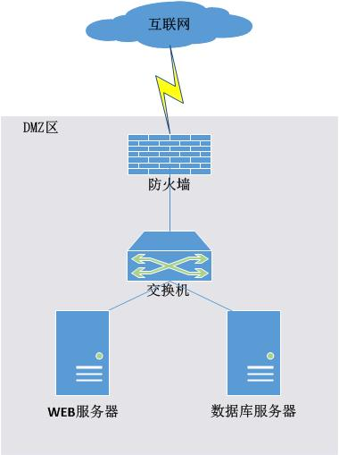
网站程序、附件、图片、视频等静态资源使用定时备份程序，实现每周定期自动备份。同时支持移动设备定期复制备份。
网站数据库采用导入、导出功能，每天进行数据备份，备份支持冷备和增量备份。备份时间设定在每日凌晨3-4点，既保证数据备份的完成性、安全性，同时避开网站访问量高峰时间。

2.4改版后网站总体效果
（1）页面效果
升级改版后的网站页面效果参考国土资源部、省国土资源厅，并采用当前主流的网站设计风格，采用扁平化的格调，用沉稳、大方、热情色调进行搭配设计。力求符合政府庄重严肃的形象，也能体现“可用性”的人性化服务。
网站首页按功能分区域规划，整体展现清晰，便于用户快速查找。首页根据功能模块自上而下基本划分为新闻动态部分、政务公开部分、办事服务部分、公众参与部分、特栏目部分和友情链接部分，共计6大模块。板块清晰，结构明朗。帮助用户快速浏览网站主要内容，整体布局合理，颜色沉稳，颜色、布局和设计风格的策划都紧紧抓住了电子政务发展的流行趋势，给人以良好的视觉冲击力。
（2）栏目设计
栏目设置严格按照自然资源部部、省自然资源厅、新乡市自然资源和规划局栏目建设要求，符合政府信息公开标准要求进行策划、整理、分类设计；对于冗余的栏目进行整合信息合并，删除多余栏目，新增业务需要的新栏目。初步栏目规划如下：
一级栏目 | 二级栏目 | 三级栏目 | 备注
新闻头条 |  |  | 以横幅方式放在顶部，轮播头条新闻
要闻播报 |  |  | 主要包括本局要闻和行业要闻
县区动态
通知公告
政务公开 | 单位概况
政务公开 | 机构设置
政务公开 | 领导信息
政务公开 | 人事任免
政务公开 | 人事考录
政务公开 | 政府信息依申请公开 | 政府信息依申请公开
政务公开 | 政府信息依申请公开 | 政府信息公开申请表下载
政务公开 | 政府信息依申请公开 | 政府信息公开查询
政务公开 | 政府信息公开指南
政务公开 | 政府信息公开目录
政务公开 | 一书三证公示 | 项目选址意见书
政务公开 | 一书三证公示 | 建设用地规划许可
政务公开 | 一书三证公示 | 建设工程规划（副本）
政务公开 | 一书三证公示 | 建设工程许可（民建）
政务公开 | 政府信息公开年报 |  | 基本情况及收入说明，支出说明及三公经费
政务公开 | 政府采购 | 政府采购招标信息
政务公开 | 政府采购 | 政府采购中标信息
政务公开 | 政府采购 | 财政预决算及三公经费
政务公开 | 政府采购 | 收费项目 | 依据、标准、范围
政务公开 | 政策法规 | 公用法律
政务公开 | 政策法规 | 土地管理法律
政务公开 | 政策法规 | 地矿管理法律
政务公开 | 规范性文件
政务公开 | 政策解读
政务公开 | 规划计划 | 土地利用规划
政务公开 | 规划计划 | 矿产资源规划
政务公开 | 规划计划 | 土地管理计划
政务公开 | 统计信息 | 统计公报
政务公开 | 统计信息 | 统计数据
政务公开 | 应急管理
政务公开 | 违法案件
政务公开 | 闲置用地
政务公开 | 土地登记
政务公开 | 土地供应计划
政务公开 | 建设用地审批结果
政务公开 | 公益性地质资料
政务公开 | 双公示 | 权责清单
政务公开 | 双公示 | 行政许可
政务公开 | 双公示 | 行政处罚
专题专栏
公众参与 | 在线访谈
公众参与 | 网民留言
公众参与 | 网上调查
公众参与 | 领导信箱 | 投诉、举报、建议、信件查询
公众参与 | 在线查询 | 一书三证查询
公众参与 | 在线查询 | 办事进度查询
公众参与 | 在线查询 | 行政审批结果查询
公众参与 | 发布会
办事服务 | 土地公告 | 土地招拍挂出让公告
办事服务 | 土地公告 | 土地出让结果公告
办事服务 | 土地公告 | 征地补偿安置公告
办事服务 | 土地公告 | 征收土地公告
办事服务 | 土地公告 | 划拨供地结果公告
办事服务 | 土地公告 | 矿业权招拍挂出让公告
办事服务 | 土地公告 | 采矿权审批结果公告
办事服务 | 土地公告 | 矿业权转让公示
办事服务 | 土地公告 | 耕地占补平衡指标拍卖
办事服务 | 土地公告 | 遗失、注销公告
办事服务 | 土地公告 | 不动产登记公告
办事服务 | 规划公告 | 总体规划
办事服务 | 规划公告 | 专项规划
办事服务 | 规划公告 | 控制性详细规划
办事服务 | 规划公告 | 修建性详细规划
办事服务 | 规划公告 | 建设工程公示牌
办事服务 | 在线申报
办事服务 | 办事指南
办事服务 | 资料下载
办事服务 | 服务电话
特色栏目 | 国土文化
特色栏目 | 学习心得
特色栏目 | 规划知识
特色栏目 | 学习园地
友情链接 | 自然资源系统
友情链接 | 新乡市政府网站
友情链接 | 县区单位网站
友情链接 | 其他网站
（3）网站后台管理功能清单
模块 | 功能 | 描述
模板引擎 | 分类初始化 | 对系统预置的组件分类进行同步到本站点的功能。
模板引擎 | 组件初始化 | 对系统预置的组件进行同步到本站点的功能。
模板引擎 | 网页元信息 | 网页的Meta信息，常用的js、css文件的引用，SEO信息和主题信息。
模板引擎 | 组件分类 | 对组件的分类管理，以便于在模板设计页面，进行有序的排列。
模板引擎 | 模板组件 | 设置组件在模板设计页面时，组件的显示属性，比如：标题字数等。每个组件必须要设置至少一个属性。
模板引擎 | 模板主题 | 可对主题里的css、image、css直接在后台管理页面操作，而不用登陆服务器下载文件。
模板引擎 | 模板管理 | 按显示类别分：模板分为首页模板、列表页模板、详细内容页模板。  按发布平台分：PC模板、移动端模板、JSON模板。
模板引擎 | 网站初始化 | 站点基本属性、SEO、模板选择、发布平台等属性的设置。
栏目管理 | 静态发布 | 分页列表采用了静态方式发布。修改或添加文章，都会重新生成分页列表和详情页。
栏目管理 | 栏目扩展模型 | 该栏目和扩展模型结合，跟栏目建立关联关系。
栏目管理 | 文章扩展模型 | 该栏目下的文章和扩展模型结合，跟文章建立关联关系。
栏目管理 | 发布平台 | PC和HTML5同时发布，并且生成该栏目静态页。
栏目管理 | 工作流设置 | 文章和工作流activit结合，实现流程审批的自定义。该栏目下的文章按此流程进行流转审批。
栏目管理 | 网站群设置 | 跨站的复制和引用共享，通过密钥的方式进行写入目标栏目。
报送管理 | 个人报送 | 分本站报送和跨站报送功能
报送管理 | 报送管理 | 对报送的信息进行审核、打分等。
报送管理 | 报送统计 | 报送到本站的统计，按部门排序。
文章管理 | 共享 | 复制、引用共享到目标栏目。同一栏目禁止重复引用；  走流程的信息不允许共享。如果源信息发布，共享后目标信息也是发布状态，反之亦然。
文章管理 | 文章报送 | 跨站报送信息到报送模块。
文章管理 | 发布 | 生成文章的信息详情页。
文章管理 | 浏览权限控制 | 文章详情页的浏览权限被指定为某一范围内。与“IP规则设置”协作使用。
定时任务 | 引用型任务启停列表 | 新的计划任务，通过后台的页面操作，可以直接配置cron表达式，启停状态。
文件管理 | 静态文件管理 | 可对sitesource下的upload和page_html5和 page_pc文件夹，图片、静态页可直接进行管理，而不用登陆服务器。
模型扩展 | 扩展模型 | 和系统的业务模块结合，对字段进行扩展，已经结合的模块有栏目管理、文章管理。
网站群分发 | 复制/引用共享 | 跨站的数据复制/引用共享。可以和计划任务结合，进行自动共享。
目录分发 | 静态资源同步 | 实现文件的跨服务器拷贝，跨服务器时依赖ftp服务。一般应用到内外网一体化的网站，静态资源从内网同步到外网。
导入规则配置 | 数据库导入 | 从第三方数据库导出文章数据到本平台。配套使用的模块是“源数据库配置”。
Web采集 | 网页抓取 | 可以通过jquery的选择器定位被抓取页面的内容。通过计划任务实现抓取的自动执行。文章状态都是未发布。静态图片和附件不抓取。
网上调查 | 登录限制 | 是否要求登录后提交调查结果
网上调查 | 投票页面停留时间 | 后台管理页面可直接设置，单位是秒。
网上调查 | 所属类别 | 满足不同类型的调查需求
网上调查 | 限制时间 | 后台管理页面可设置单位小时内不允许重复投票
网上调查 | 备选数量设置 | 后台管理页面可设置选择的最大数和最小数，每个问题中，备选项提交的选择数量
网上调查 | 答案描述 | 一个问题的多个备选答案，每个答案对应的描述
客服系统 | 人机对话 | 通过标题、标签、关键字、内容四项内容进行全文检索匹配返回3条最接近的答案。匹配权重是标题、标签、关键字、内容。
会员管理 | 邮箱激活 | 激活后就可以登录会员系统。
会员管理 | 临时禁用 | 临时禁用10分钟。
在线访谈 | 访谈管理 | 初始化访谈，嘉宾等。进行访谈预告、开启、关闭等。
在线访谈 | 访谈直播间 | 嘉宾和主持人的访谈文字直播。
在线访谈 | 访谈直播 | 对嘉宾、主持人文字信息直播的审核。
在线访谈 | 访谈存档 | 访谈结束后的归档。
在线访谈 | 网友提问 | 公众用户的发言。
在线访谈 | IP设置 | 禁言或者恢复等操作。
信箱 | 回复 | 对受理信件的回复。
信箱 | 转办 | 需要一个或多个业务科室或单位协办时，走信件转办流程。
信箱 | 委托 | 需要业务科室或单位承办时，走信件委托流程。
信箱 | 发布 | 发布到前台，以便公众浏览。
信箱 | 删除 | 只有站点管理员和超级管理员才能操作此功能。
信箱 | 部门统计 | 时间段内部门办理情况的统计。办结数、未办结数等。
信箱 | 评分统计 | 写信人对办理结果的投票。
信箱 | 办件统计 | 部门总信件数、委托数、转办数、办件率。
系统管理 | 应用管理 | 不同应用对应不同的部门根节点；是站点的父模块。
系统管理 | 站点管理 | 部署站点属性,及多站点的统一管理。
系统管理 | 资源管理 | 系统对模块、功能、资源的注册，以便能进行权限分配。
系统管理 | 部门管理 | 对人员的分类及组织结构的划分。
系统管理 | 角色管理 | 角色的管理,人员分配的功能，通过对模块的细分设置的管理，举例信箱的权限细分：回复,mailboxReply,sysadmin/mailbox/mailbox/mailboxReply,id;  按照“中文标示,英文标示,过滤的url路径,参数名”的方式。
系统管理 | 人员管理 | 增加后台管理人员，可细分为部门管理员、普通用户和客服人员。
系统管理 | 操作日志 | 系统所有操作的日志记录。
系统管理 | 系统日志 | 服务器日志信息记录。
系统管理 | 全局变量 | 程序用到的全局变量设置。
系统管理 | 定时任务 | 系统全局定时任务的设置,启停到控制。
系统管理 | 数据字典 | 系统模型数据字典。
系统管理 | 领导管理 | 领导信息的增删改管理。
系统管理 | 数据接口 | 对于系统内或系统外的数据接口提供。

2.5建设后网站管理平台功能特点
（1）组件式开发、降低后期建设和维护成本
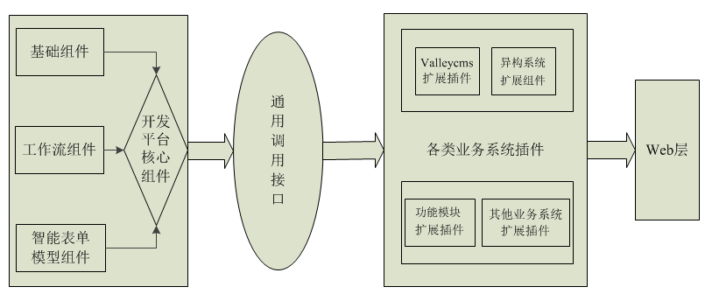
1．对于需要定制的系统，在基于核心组件功能的基础上进行插件式开发，最终形成独立的应用系统；
2．对于简单的业务系统，如果通过模型表单、工作流以及核心组件能够达到用户需求，则不需要进行二次开发，可以直接通过核心组件构建完成；
3．提供统一的二次开发接口及接口规范，如: CMS通过插件式部署到系统中，就会产生对应的CMS系统。
4.组件模块化。对组件进行模块化的开发和管理，为了避免核心组件功能版本混乱现象的出现，这些功能仅由研发人员提供升级。各组件采用插件式开发，功能易复用，升级过程将更加安全快捷。
（2）支持大规模高并发的网站及关联系统建设
在网站间采用统一标准、统一技术架构并使用分级管理、分级维护、特定权限共享等方式，实现了网站间信息互联互通、集化管理和一致的运行服务标准，从而构建出大规模网站。
同时，在安全控制领域，统一开发管理平台实现了各个站点权限互相独立、操作互不影响。
（3）可视化模版设计器
统一开发管理平台具有全新的设计方案、人性化的操作界面、拖拽式的直观设计、页面与程序分离等特点，使管理员不需要掌握过多的专业知识即可制作出风格迥异、简洁美观的网页。
统一开发管理平台完全可视化的设计风格，使设计人员在页面设计过程中可以尽情的展现自己的思想。
（4）智能分析统计
统一开发管理平台按照周、月、季度、年等时间分类对栏目内容进行智能化统计分析，并提供部门、栏目、人员等多种类型的统计方式，最终将统计结果以图表的方式展示出来。
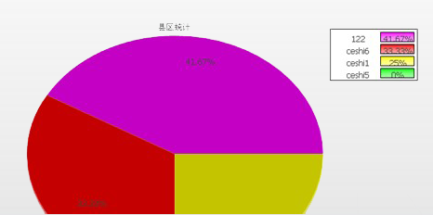
（5）全方位、全过程的安全权限控制
在权限控制领域，统一开发管理平台通过对角色、资源颗粒度和操作权限的优化设计，实现了信息资源级的细粒度操作权限控制，实现网站权限分栏目管理。
在安全防护领域，统一开发管理平台在产品研发阶段就进行了渗透性测试，解决了网站常见的安全漏洞和安全隐患，保障了网站的安全平稳运行。
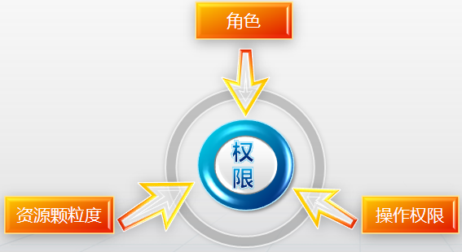
在操作审计领域，统一开发管理平台提供审计记录，这些记录包含每个访问者的身份信息、行为动作和访问目标，从而实现了内容级的安全审计。
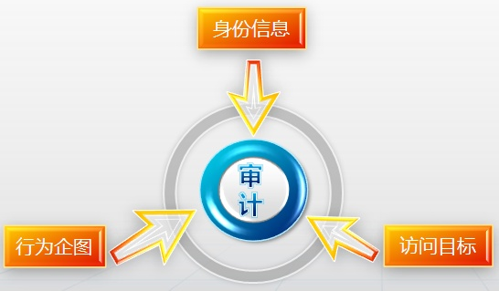
在信息资源内容领域，统一开发管理平台通过数据加密和集成网页防篡改功能，实现了信息资源从采编、审批、发布到访问的全过程安全控制。
（6）高性能的发布引擎
统一开发管理平台采用基于模板的全静态发布引擎，不仅能够满足各种信息表现的需求，而且具有极高的性能，适用于内容多、网页量大的巨型网站应用。
统一开发管理平台支持发布引擎的集式部署方式。

（7）可视化流程设计,灵活多变的模型表单组件
统一开发管理平台可视化流程设计能够快速准确的构建审批流程。快速便捷的实现文章删除审批、文章发布审批登录业务流程的配置。
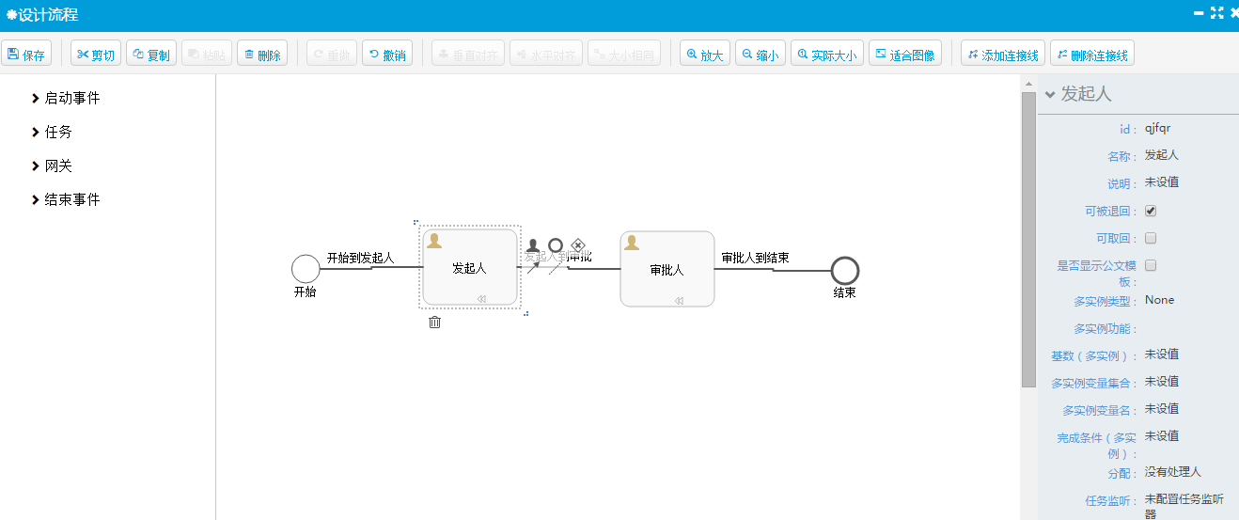

统一开发管理平台所见即所得的模型表单设计工具，能够快速灵活的对模型进行设置，极大的提高了网站和应用系统需求变更的适应性，从而达到无需修改程序代码并构建不同业务模型的目标。
（8）全站静态化
系统全站实现页面的静态化，一方面节省服务器资源，提升用户体验；另一方面，而且可以减少攻击，防sql注入，数据库暂时出错时，不影响网站正常访问，保障网站的稳定运行。

2.6历史数据迁移
本次网站改版建设，将提供对原网站行系统迁移服务，对原网站数据库进行分析比对，将原网站中的数据整合到新网站有关栏目中。采用数据库导入导出工具，将原网站功能数据导入到数据库新建库中，做到数据无丢失、无损坏；并保证系统平稳运行，对日常业务不造成影响。

2.7售后运维服务
针对网站应用平台提供一整套的服务解决方案。包括，免费提供1年网站运维服务；免费维护包括系统维护、故障检测和解决因供方原因导致的影响系统正常运行的问题，保证开发的软件正常运行。
（1）服务方式
专人电话支持、传真支持、E-MAIL支持、现场响应、24小时技术服务热线、客户回访。
（2）售后服务平台
系统简要介绍
客户服务系统（Customer Service System）是一线人员提交服务请求、客服人员进行业务流程分配、技术人员处理和反馈相协调的系统，它提供了获取服务资源的恰当渠道，通过一种互动的沟通方式来创造客户满意和提升企业服务。
平台特色
1、客户或服务请求人员提交问题及需求；
2、客户服务中心总协调员受理问题，进行流程分发；
3、问题分发到指定处理人员，指定处理人员跟踪处理；
4、处理人员接收到问题进行问题响应和解决问题；
5、问题解决后进行在客户平台反馈及登记处理结果；
6、客服人员定期对处理的问题进行回访，了解处理人员的服务情况；
7、实时查询和统计每日、每周、每季度和每年的服务请求数量

2.8 系统建设清单
序号 | 建设内容 | 主要技术规格 | 数量
1 | 新乡市自然资源和规划局网站前端页面建设 | 按照国家自然资源部部、省自然资源厅，并结合原新乡国土局和规划局等网站栏目功能，采用当前主流的网站设计风格，采用扁平化的格调，用沉稳、大方、热情色调进行搭配设计。力求符合政府庄重严肃的形象，也能体现“可用性”的人性化服务。 | 1套
2 | 新乡市自然资源和规划局网站管理平台建设 | 网站管理后台采用组件式开发、可视化页面建设。设有栏目管理、文章管理、图片管理、视频管理、访谈管理、信箱管理、专题管理、人员管理、权限管理、站群管理等功能模块。  系统采用可视化的内容编辑器，支持与Word等常用编辑工具类似的界面。用户可随意指定文档内容的字体、字号、字体颜色、背景颜色、段落对齐方式、项目符号、段落缩进等属性、插入超链接、通过分页标记实现单篇文档的分页、插入表格、插入图片、Flash动画、视频、音频等资源，指定图片的位置、大小。充分实现图文混排功能。支持纯文本粘贴、Word原格式粘贴、Word去除冗余代码粘贴等三种粘贴方式。系统支持全站实现页面的静态化，系统在代码级加入防sql注入等代码级防护。 | 1套
3 | 网站数据迁移 | 采用数据库导入导出工具，将原网站功能数据导入到数据库新建库中，做到数据无丢失、无损坏；并保证系统平稳运行，对日常业务不造成影响。 | 1项
4 | 售后服务 | 免费提供1年网站运维服务；免费维护包括系统维护、故障检测和解决影响系统正常运行的问题，保证开发的软件正常运行。售后服务期间提供技术支持、免费专题制作、图片设计、页面局部调整、栏目库修改、网站运行状态监测、网站性能优化等。免费提供工作量不超过2个工作日的开发类工作。 | 1年

3.报价文件格式

正/副本

（项目名称）

报 价 文 件

报 价 人：（盖单位章）
日 期： 年月日

（一）法定代表人授权书

本授权委托书申明：我（姓名）系注册于（注册地址）的（公司名称）的法定代表人，现授权委托我公司的（姓名）为我公司合法代理人，就编号为的询价，以本公司名义处理一切与之有关的事务。代理人在此过程中所签署的一切文件和处理与之有关的一切事务，我们均予以承认。
代理人无转委托权。特此委托。

附法定代表人和被授权人身份证正反面复印件

本授权书于2019年 月 日签字生效，特此声明。
法定代表人签字或盖章：
被授权人签字：
单位名称（签章）：
地址：
日期：

（二）报价一览表
项目名称
供应商名称
报价 | (小写)  (大写)
服务期限 | 一年

供应商：（盖章）
被授权人签字：
年 月 日

（三）资格证明文件(格式自拟)
附招标文件中要求的响应人资质证书和其他相关证书材料。

注：原件备查。

（四）技术方案（格式自拟）
技术方案中应包括所投产品技术方案、售后服务方案、培训方案等内容。

